PROYECTO DE ACTO LEGISLATIVO N° DE 2024

“Por medio del cual se modifica el artículo 65 de la Constitución Política de Colombia”.

El Congreso de la República de Colombia

DECRETA:

Artículo 1: Modifíquese el artículo 65 de la Constitución Política de Colombia, el cual quedará así:

ARTÍCULO 65. La producción de alimentos gozará de la especial protección del Estado. Para tal efecto, se otorgará prioridad al desarrollo integral de las actividades agrícolas, pecuarias, pesqueras, forestales y agroindustriales, así como también a la construcción de obras de infraestructura física y adecuación de tierras.

De igual manera, el Estado promoverá la investigación y la transferencia de tecnología para la producción de alimentos y materias primas de origen agropecuario, con el propósito de incrementar la productividad.

Se garantiza a todos los habitantes del territorio nacional el derecho a una alimentación saludable, adecuada y a la seguridad alimentaria y nutricional, con el objetivo de erradicar la desnutrición crónica en el país. El Estado implementará los mecanismos necesarios para asegurar este derecho, promoviendo los hábitos de consumo local y respetando la diversidad étnica y cultural del país en coordinación con los Bancos de Alimentos.

El gobierno nacional incorporará en el Plan Nacional de Desarrollo las acciones específicas para cumplir con lo establecido en este artículo. Asimismo, los gobiernos nacionales, departamentales, distritales y municipales destinarán partidas presupuestales para contribuir al sostenimiento de los mismos.

Parágrafo Transitorio. Dentro de los 6 meses contados a partir de la entrada en vigencia del presente acto legislativo, el gobierno nacional presentará un proyecto de ley estatutaria que desarrolle los derechos a la alimentación saludable y adecuada y a la seguridad alimentaria y nutricional.

Artículo 2°. El presente Acto Legislativo rige a partir de la fecha de su publicación y deroga todas las normas que le sean contrarias.

Atentamente,

 | 
MODESTO AGUILERA VIDES | ANTONIO ZABARAIN GUEVARA
Representante a la Cámara  Departamento del Atlántico | Senador de la República

 | 
CARLOS MARIO FARELO DAZA | JORGE BENEDETTI MARTELO
Senador de la República | Senador de la República
 | 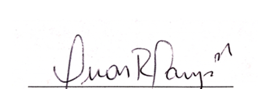
CARLOS JULIO GONZALEZ VILLA | OSCAR RODRIGO CAMPO HURTADO
Senador de la República | Representante a la Cámara
 | Departamento de Cauca

 | 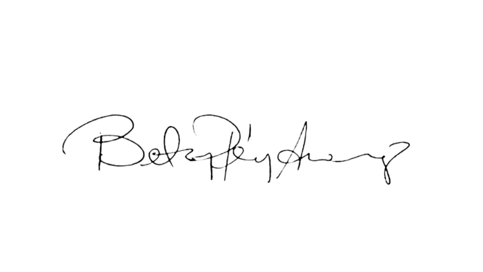
BAYARDO GILBERTO BETANCOURT | BETSY JUDITH PEREZ ARANGO
Representante a la Cámara | Representante a la Cámara
Departamento de Nariño | Departamento de Atlántico

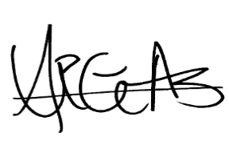 | 
ADRIANA CAROLINA ARBELAEZ GIRALDO | GERSEL LUIS PEREZ ALTAMIRA
Representante a la Cámara | Representante a la Cámara
Bogotá D.C | Departamento de Atlántico

 | 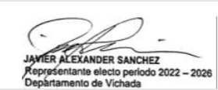
JAIRO HUMBERTO CRISTO CORREA | JAVIER ALEXANDER SANCHEZ REYES
Representante a la Cámara | Representante a la Cámara
Departamento de Norte de Santander | Departamento de Vichada


JOHN EDGAR PEREZ ROJAS | JAIME RODRIGUEZ CONTRERAS
Representante a la Cámara | Representante a la Cámara
Departamento de Quindío | Departamento de Meta

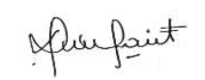 | 
SANDRA MILENA RAMIREZ CAVIEDES | LUZ AYDA PASTRANA LOAIZA
Representante a la Cámara | Representante a la Cámara
Departamento de Magdalena | Departamento de Huila


MAURICIO PARODI
Representante a la Cámara
Departamento de Antioquia

EXPOSICIÓN DE MOTIVOS

- Objeto del proyecto de ley.

El Proyecto de Acto Legislativo tiene como objetivo modificar el artículo 65 de la Constitución Política de Colombia para consagrar, a nivel constitucional, el derecho a una alimentación saludable y adecuada, así como la seguridad alimentaria y nutricional. Este proyecto tiene como fin erradicar la desnutrición crónica en el país, en coordinación con los bancos de alimentos, y establecer un mandato específico para que el Estado garantice estos derechos.

Justificación.

Aunque Colombia ha presentado avances, especialmente en materia normativa, encaminados a fortalecer el derecho a la alimentación, la nutrición y la seguridad alimentaria, éstos temas continúan siendo una prioridad, ya que resulta indispensable ampliar la cobertura de población con acceso a estos derechos, la que aún está muy por debajo de los índices deseables. Además de ello, es necesario corregir algunos índices negativos que vienen presentándose en las condiciones de salud de los habitantes del territorio nacional, como lo son el sobrepeso u obesidad, lo que evidencia que en este segmento de la población, la alimentación no es adecuada en términos de salud y nutrición.

Uno de los diagnósticos clave disponibles en el país en relación con estos temas se encuentra en las Bases del Plan Nacional de Desarrollo 2018-2022, documento que aborda tres aspectos fundamentales como son: a) la disponibilidad de alimentos, b) la accesibilidad a los alimentos y c) la alimentación adecuada. En dicho documento se expresó lo siguiente:

“ (...) 1. Diagnóstico

Disponibilidad de alimentos
La situación de producción y disponibilidad de alimentos refleja retos en el uso eficiente del suelo rural y en la consolidación de las cadenas de valor agropecuarias. Por un lado, existe sobreutilización y subutilización en el suelo del país del orden del 11,7% y 13%. Por otro lado, por cada km2 de tierra arable en Colombia se produjo US$33.200 durante 2013, lo que
equivalió al 19% de la productividad en los países de la OCDE. Este comportamiento en el uso del suelo, asociado a las dinámicas de producción, afecta la disponibilidad de alimentos para la seguridad alimentaria (Instituto Colombiano de Bienestar Familiar, 2013).

(...)

Accesibilidad a los alimentos
En Colombia se observa un panorama favorable respecto al acceso a los alimentos en los últimos años reflejado en una reducción en el porcentaje de hogares que por falta de dinero no consumieron ninguna de las tres comidas (desayuno, almuerzo y cena) la semana anterior de realizada la encuesta desde 2010 (6.6%) a 2017 (4.4%) (DANE, 2010‐2017). Este resultado tiene una estrecha relación con la disminución generalizada de la pobreza monetaria extrema en el mismo periodo de tiempo, de 16.4% en 2010 a 7.4% en 2017, calculada a partir de la línea de pobreza extrema, que permite adquirir una canasta básica de alimentos para cumplir un mínimo de requerimientos calóricos (DANE, 2018).

De igual forma, se observó una reducción en el porcentaje de hogares con inseguridad alimentaria, de 57.7% en 2010 frente a 54.2% en 2015 (Ministerio de Salud, 2017), según la estimación de la ELCSA incluida en la Encuesta de Salud Nutricional para Colombia ‐ ENSIN 2015, que basa la estimación de inseguridad alimentaria en el hogar en función de los recursos físicos o económicos en el hogar para comprar alimentos durante un periodo de tiempo determinado (FAO, 2012).

Frente a las variables económicas que afectan el componente de accesibilidad, al analizar el comportamiento del IPC del grupo de gasto de alimentos frente al IPC total en un periodo entre 2011 y 2017, se observa que el nivel de precios de los alimentos ha sido mayor al nivel de precios de la canasta básica total para todos los años y únicamente inferior en los años 2013 y 2017, posiblemente afectando la adquisición de alimentos por parte de los hogares, especialmente para aquellos en pobreza monetaria. Por su parte, la variación del salario mínimo anual ha sido superior al costo de vida (IPC total) excepto para 2015.

Con relación al comportamiento del ingreso per cápita nominal de los hogares, en resumen, se observa que para los años en que este ingreso fue mayor al costo de vida y a su vez este fue mayor al nivel de precios de los alimentos, surgieron condiciones económicas favorables para los hogares en términos de un mayor ingreso per cápita disponible para la compra de alimentos, dado que los precios de los alimentos fueron menores al costo de vida en general.

(…)

Alimentación adecuada
En el eje ámbito nutricional, el porcentaje de población con subalimentación calculado por la FAO para Colombia muestra a la población que no consume la energía necesaria para llevar una vida saludable y activa (FAO, 2018), en general ha disminuido desde 1990‐1992 (14,6%) hasta 2017 (6,5%). No obstante, se observan resultados desfavorables en salud y nutrición de acuerdo con los datos del Sistema de Información de la Protección Social (SISPRO), especialmente en la población infantil, la tasa de mortalidad infantil por desnutrición incrementó de 6,8 en 2015 a 8,2 en 2016, y el porcentaje de nacidos vivos con bajo peso al nacer pasó de 8,8% en 2015 a 9.1% en 2016. Por su parte, la ENSIN registró una disminución en el retraso en talla en menores de 5 años al pasar de 13,2% en 2010 a 10,8% en 2015. No obstante, es mayor indígenas (29,6%) y en el índice de riqueza más bajo (71,2%). La otra cara de la malnutrición, es decir el exceso de peso también aumentó entre 2010 (51,2%) a 2015 (56,4%) en adultos de 18 a 64 años.
La situación nutricional de la primera infancia, infancia y adolescencia demuestra un comportamiento complejo en relación con los esfuerzos del país para revertir sus indicadores desfavorables. Al respecto de la primera infancia, la desnutrición crónica presentó una prevalencia de 10,8 %, disminuyendo en 2,4 puntos porcentuales con respecto al 2010; sin embargo, la desnutrición aguda, a pesar de su decrecimiento en los últimos años, para este quinquenio casi se triplicó, pasando de 0,9 % a 2,3 % a nivel nacional, se registró además una disminución en el retraso en talla en menores de 5 años al pasar de 13,2% en 2010 a 10,8% en 2015 (Ministerio de Salud, 2017).
(...)

El análisis de esta Política (Gobierno de Colombia, 2018, p. 20), también identifica que en esta población se ha presentado un aumento sostenido en la prevalencia de exceso de peso (sobrepeso u obesidad). Entre el 2005 y el 2010, se incrementó en 25,9 % y entre el 2010 y el 2015, este crecimiento se mantuvo, pasando del 18,8% al 24,4%. El exceso de peso en escolares se presenta más en los hogares con ingresos de nivel alto (35%) y medio (28,4%) aunque en los niveles bajo (24,6%) y mas bajo (18,4%) sigue estando presente.

Por su parte, en cuanto a calidad e inocuidad de los alimentos como parte del componente de adecuación, desde 2013 a 2018 (junio) se han registrado
4.323 brotes y 51.039 casos de enfermedades trasmitidas por alimentos (Instituto Nacional de Salud, 2018). Asimismo, se observa un escaso monitoreo de contaminantes de alimentos. (...)”.

A raíz de la pandemia del COVID-19, se produjo una reducción en la producción de insumos agrícolas y un incremento en los precios de los combustibles y la energía, lo que afectó negativamente las cadenas de suministro. Estas circunstancias han tenido un impacto adverso en la seguridad alimentaria, provocando un aumento en los precios mundiales de los alimentos y una reducción en el poder adquisitivo de muchas personas, especialmente en los países en desarrollo y subdesarrollados.

El 25 de septiembre de 2023, el DANE publicó la última “Encuesta Mensual de Pulso Social”, que se venía generando mensualmente desde el inicio de la pandemia del COVID-19. Estos fueron los principales hallazgos sobre seguridad alimentaria para el período de junio de 2023:

- “El 69,1% de los hogares consumió tres comidas diarias. Esto representó una disminución de -1,5 puntos porcentuales (pp) con respecto a diciembre de 2020, cuando esta cifra se ubicó en 70,6%. Con respecto al dato de junio de 2022, se registró una disminución del 0,6% de hogares que consumían las 3 comidas diarias.

La situación es alarmante, especialmente si se tiene en cuenta que, según las cifras del DANE, en el mismo período de 2019, antes de la llegada de la pandemia, el 85,5% de los hogares recibía tres comidas. Esto significa que, entre diciembre de 2019 y junio de 2023, 19,3% de los hogares dejaron de consumir tres comidas diarias”. Si nos remitimos al dato publicado en agosto de 2022, cuando el actual gobierno tomó posesión, se observa que el 75% de los hogares consumían las 3 comidas al día. Esto indica que se ha descuidado este aspecto, y es urgente implementar medidas para mejorar las condiciones de los colombianos.

- “Aumentó el porcentaje de hogares que consumió dos comidas diarias.” De acuerdo con las cifras del DANE, el 29,9% de los hogares manifestó comer dos veces al día, lo que significa un incremento de 2 p.p. frente al mismo período de 2020, año en el que dicha cifra se ubicó en 27,9%. Esto muestra que los porcentajes de hogares que consumen 3 comidas al día va disminuyendo, afectando la nutrición de la población, al mismo tiempo que aumenta el numero de hogares que solo consumen 2 comidas diarias.

  - “Se mantuvo la cifra de hogares que manifestaron consumir 1 comida al día.” De acuerdo con los reportes del DANE, en junio de 2022 el 1% de los hogares consumió una comida al día. La cifra registrada en el mismo mes del año 2023 fue la misma: 1%.

Lo expuesto anteriormente resalta la importancia que debe darse a esta iniciativa.

Consideraciones Generales.

Concepto de la FAO sobre Seguridad Alimentaria

Según la definición de la FAO, existe seguridad alimentaria y nutricional cuando todas las personas tienen en todo momento acceso físico, social y económico a alimentos en cantidad y de calidad suficientes en términos de variedad, diversidad, contenido de nutrientes e inocuidad para satisfacer sus necesidades alimenticias y sus preferencias en cuanto a los alimentos, a fin de llevar una vida activa y sana, y tienen un entorno sanitario y una salud, educación y cuidados adecuados.

El 28 de enero del año 2022, la Organización de las Naciones Unidas para la Alimentación y la Agricultura (FAO) presentó un informe dónde incluía a Colombia como uno de los países en riesgo de sufrir hambre, argumentando que 7,3 millones de colombianos necesitan con urgencia ayuda alimentaria si quieren prevenir la desnutrición crónica en las familias, comparando esta situación con países como Yemen, Nigeria, Etiopìa y Sudán del Sur. Argumentando, que el debilitamiento de la moneda, en conjunto con la caída en la tasa de empleabilidad y el aumento de precios y reducción en el poder adquisitivo sean unas de las causas por los cuales el país fue incluido en su lista.

Aunque el representante de la FAO, Alan Bojanic, aclaró que la situación de Colombia no está igual de grave que los países africanos en temas de desnutrición, este informe prende las alarmas para evitar a toda costa que las familias Colombianas sigan sufriendo de inseguridad alimentaria. Además, se debe reconocer que la desnutrición en el país es grave y ha venido aumentando por diferentes factores en todas las regiones de Colombia.

Inflación + pocas ganancias en las familias.

Según la Encuesta Nacional de Presupuesto de los Hogares del DANE de 2016, que es una investigación que se realiza aproximadamente cada 10 años, informa que aproximadamente el 40% de la población colombiana gana menos de un salario mínimo ($1.000.000) y que en promedio, unos 5,7 millones de hogares pobres ganan $664.000 pesos mensuales, de los cuales gastan $157.368 pesos mensuales para alimentos.

La crisis alimentaría puede atribuirse a varios factores. Entre ellos, destaca que la población enfrenta niveles de ingresos muy bajos, gravemente afectados por la inflación, la cual se ha exacerbado debido a la pandemia del COVID-19. En el año 2021, la inflación en el sector de alimentos aumentó un 17,23%. Además, la producción de alimentos en Colombia es muy baja y la oferta actual no satisface las necesidades del país, lo que obliga a importar alimentos de otros países, elevando así, el precio de los mismos.

Según el boletín técnico de importaciones (IMPO), publicado por el DANE en el 2023, las importaciones de agropecuarios, alimentos y bebidas pasaron de $6,9 mil millones de dólares en 2018 a $9,5 mil millones de dólares en 2023.

De acuerdo con las últimas cifras de crecimiento económico anual presentadas por el DANE, se evidencia que Colombia no experimenta un proceso de reactivación económica, donde se obtuvo un crecimiento del 0,6% en el PIB en el 2023. Además, es preocupante que la tasa de desempleo se posicionara en un 10,2% en 2023 y que la tasa de inflación se situara en el 9,28% interanual para el 2023, siendo estos dos, factores que siguen afectando el poder adquisitivo de las familias vulnerables. Asimismo, Colombia es uno de los países que más migrantes venezolanos acoge con aproximadamente 2,8 millones. Se prevé que la cifra aumentará debido a la reciente ley que les otorga un estatus de protección temporal.

En el año 2023, el DANE, reveló que el 29,9% de la población colombiana come solamente 2 veces al día, mientras que el 1% de la población consume solo una comida diaria. En este sentido, la FAO informó desde el año 2019 que la desaceleración económica estaba siendo más pronunciada en 65 países incluyendo a Colombia en su ranking como el país número 52, advirtiendo que la caída de los precios internacionales en materias primas provocaría una devaluación severa que implicaba que la importación de alimentos se encareciera, se redujera la disponibilidad de alimentos y que los alimentos aumentaran de precios, ya que Colombia, es un país que depende en gran medida de las exportaciones o importaciones de productos básicos primeros.

En el año 2019, la ANDI y la Asociación de Bancos de Alimentos de Colombia aplicaron la Encuesta Nacional de Situación Nutricional, esta investigación concluyó que el 54,2% de los colombianos sufren de inseguridad alimentaria y el 8,5% de inseguridad alimentaria severa, siendo los hogares mantenidos por madres cabeza de hogar los más afectados aumentando a un 57,6%.

Problemas a raíz de la desnutrición en niños

En 2023, la situación de la desnutrición infantil en Colombia sigue siendo crítica, según el Instituto Nacional de Salud (INS), en lo que va del año se han reportado 7,500 casos de desnutrición infantil, con una prevalencia nacional de 0.55 casos por cada 100 menores de cinco años. Las regiones más afectadas son Vichada, La Guajira y Chocó.

La desnutrición crónica (retraso en talla) sigue siendo un problema significativo. La última encuesta de la ANDI reveló que la prevalencia de desnutrición crónica en niños menores de 5 años es del 11.3% en Antioquia, superando la media nacional de 10.8%. La desnutrición global es del 3.1% y la desnutrición aguda es del 1.6%. Bogotá tiene una tasa de retraso en talla del 13%, seguida de la región de Orinoquía – Amazonía con 12.3% y la región Atlántica con 12.1%.
El informe destaca que la desnutrición crónica es consecuencia de una nutrición insuficiente o inadecuada a largo plazo, generalmente asociada con la pobreza y episodios recurrentes de desnutrición aguda y global. La velocidad de crecimiento disminuida es un indicador sensible de deficiencias nutricionales o enfermedades, especialmente en niños menores de dos años.

Por su parte, el DANE publicó la Escala de Experiencia de Inseguridad Alimentaria (Food Insecurity Experience Scale, FIES), que es una herramienta de medición del acceso a los alimentos en términos de cantidad y calidad. Esta se nutre de ocho preguntas incluidas en la Encuesta Nacional de Calidad de Vida (ECV). La escala recoge la experiencia de la situación de inseguridad alimentaria de los hogares y proporciona una medida de su gravedad.

Los últimos datos publicados muestran que la prevalencia de inseguridad alimentaria grave no presentó variación porcentual en el periodo 2022-2023, manteniéndose en 5,2.

Por el contrario, el número de personas encuestadas que se encuentra en esta situación aumentó, pasando de 2638 personas a 2663. Es decir, en 2023, 25 personas más se encontraban en prevalencia de inseguridad alimentaria grave en comparación con el año anterior.

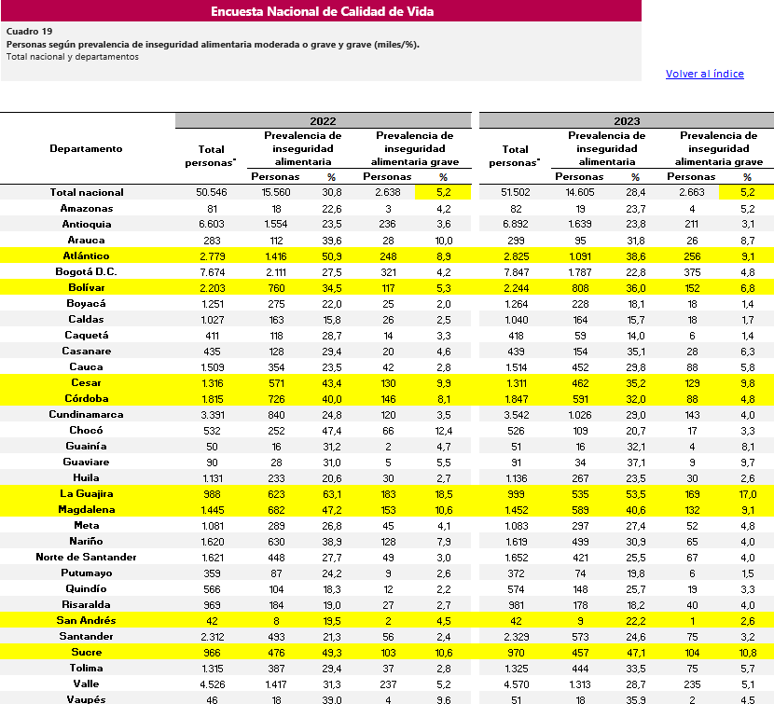

En el caso de la preocupación por no tener alimentos suficientes, el departamento con mayor porcentaje de hogares que registró esa experiencia en 2023 fue La Guajira (59,4%). Es preocupante que, en este aspecto, de los 8 departamentos que conforman la región caribe, 7 departamentos se encuentran por encima del total nacional en cuanto a la preocupación por no tener suficientes alimentos para comer. La situación se empeora cuando se observa que 3 departamentos de la región caribe son los más afectados en esta situación. Igualmente, se encuentran 8 departamentos donde al menos la mitad de los encuestados (50%) experimentaban preocupación por no tener suficientes alimentos para comer.

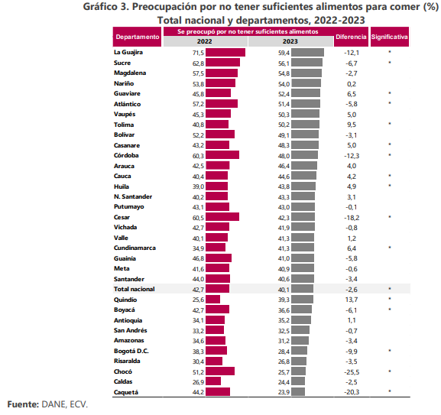

Esta misma situación se replica de manera idéntica a la hora de analizar los hogares que consumieron poca variedad de alimentos. La región Caribe nuevamente encabeza la lista, con cinco de sus departamentos ubicados entre los diez primeros lugares donde los hogares carecen de diversidad alimentaria, lo que afecta una buena nutrición.

De manera similar, se observa que seis departamentos de la región Caribe se encuentran entre los diez primeros en términos de hogares donde al menos un miembro ha tenido que omitir una comida (desayuno, almuerzo o cena), con cifras superiores al promedio nacional. Es importante señalar que San Andrés es el único departamento de la región Caribe que se sitúa por debajo de este promedio.

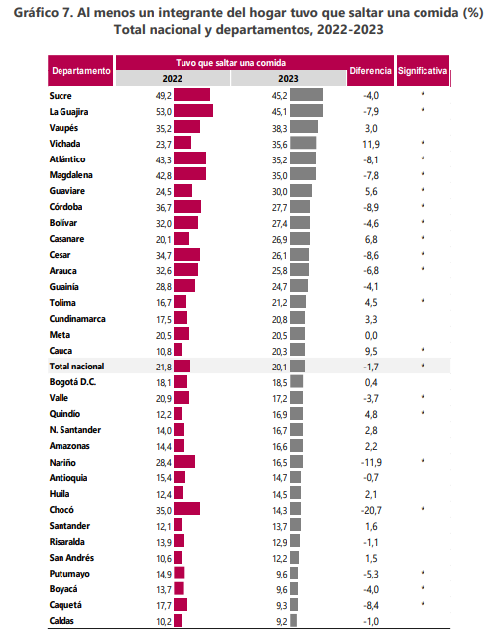

Bancos de Alimentos

Según la Organización de Naciones Unidas para la Agricultura y la Alimentación (FAO), en el 2022, 3,4 millones de colombianos estaban subalimentados, es decir, no podían acceder a las 3 comidas diarias, por lo que quedaban con hambre total o parcialmente. En la mayoría de las ocasiones esta cifra está directamente relacionada con los índices de pobreza del país, que para este año es especialmente preocupante derivado de la crisis económica ocasionada por la pandemia del COVID-19.

Según el Banco de Alimentos Cali “Los Bancos de Alimentos en Colombia son organizaciones sin ánimo de lucro que trabajan disminuyendo las pérdidas y desperdicios de alimentos con el fin de mejorar la seguridad alimentaria y nutricional de las personas más vulnerables del país”.

Los bancos de alimentos reciben donaciones provenientes de todo tipo de bienes y alimentos que podrían llegar a ser desechados por algunas empresas ya sea, por su cercanía a las fechas de vencimiento, abolladuras sufridas en el proceso logístico, problemas en control de calidad con respecto al empaque o etiquetado o por ser productos de baja rotación que pueden ser aprovechados por familias que se encuentran en situación de vulnerabilidad y sufren de desnutrición e inseguridad alimentaria, con el objeto de solventar las necesidades de éstas.

Las donaciones recibidas, no se entregan directamente a las familias necesitadas, sino que se hacen a través de organizaciones sociales que se encargan de atender las necesidades de las poblaciones y colectivos que más lo requieren.

Los Bancos de Alimentos en Colombia se encuentra coordinados a nivel nacional por la Asociación de Bancos de Alimentos de Colombia –ABACO– “Actualmente, se encuentran afiliados 22 Bancos de Alimentos con presencia en 16 departamentos que se encargan de entregar a manera de donaciones todos los recursos recibidos en más de 300 municipios en el territorio nacional”.

En América Latina se desperdician anualmente cerca de 220 millones de toneladas de alimentos, debido a la falta de capacitación, tecnificación y financiamiento de los productores o por la poca conciencia de los consumidores.

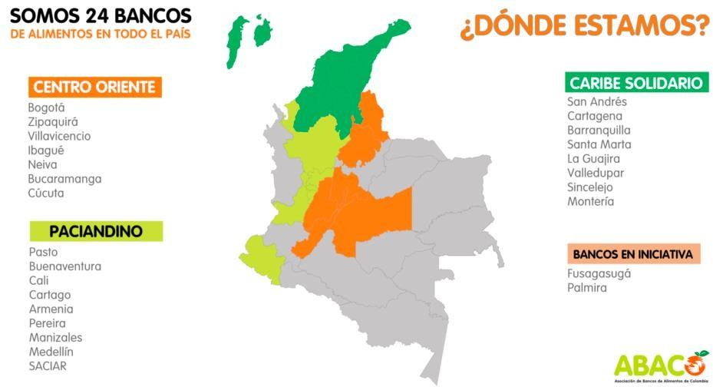

Marco Normativo en Colombia.

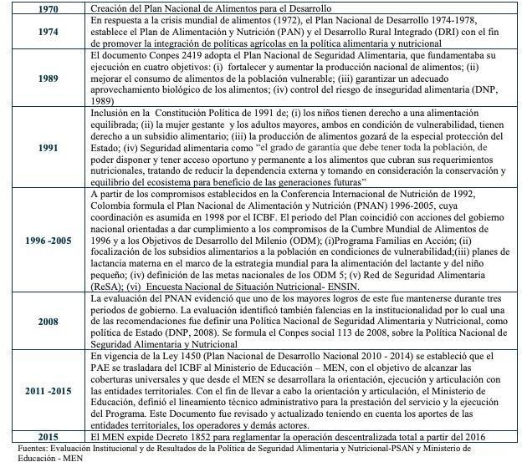
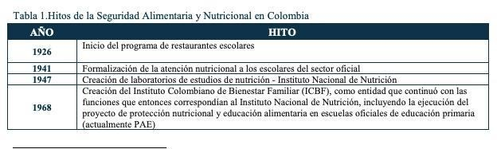

Fuente: Línea base de la situación alimentaria y nutricional de la niñez en Colombia – (2019)

La Ley 1955 de 2019 “Por el cual se expide el Plan Nacional de Desarrollo 2018-2022 Pacto por Colombia, Pacto por la Equidad”, dispone:

“ARTÍCULO 2. PARTE INTEGRAL DE ESTA LEY. El documento denominado "Bases del Plan Nacional de Desarrollo 2018 - 2022: Pacto por Colombia, pacto por la equidad", elaborado por el Gobierno nacional con la participación del Consejo Superior de la Judicatura y del Consejo Nacional de Planeación, y construido desde los territorios, con las modificaciones realizadas en el trámite legislativo, es parte integral del Plan Nacional de Desarrollo, y se incorpora a la presente Ley como un anexo”. (Resaltado y subraya fuera de texto).

De acuerdo con las Bases de dicho Plan Nacional de Desarrollo, en el punto III Pacto por la equidad: política social moderna centrada en la familia, eficiente, de calidad y conectada a mercados, se indica lo siguiente:

“D. Alianza por la seguridad alimentaria y la nutrición: ciudadanos con mentes y cuerpos sanos.

(...) Por esto, a partir de estos desarrollos conceptuales, Colombia le apuesta a un nuevo abordaje de la seguridad alimentaria y nutricional, que logre por un lado que la población priorizada de acuerdo a criterios de exclusión y vulnerabilidad tenga de manera progresiva, acceso físico y económico, en todo momento, a una alimentación adecuada o a medios para obtenerla (Organización de la Naciones Unidas, 1999), y por el otro lado, un mecanismo que permita mejorar la articulación institucional y de oferta con responsabilidades definidas para de los actores involucrados en un marco de gobernanza multinivel (OECD, FAO, FNUDC, 2016). La principal apuesta de la seguridad alimentaria y nutricional será lograr ese acceso progresivo a una alimentación adecuada que se refleje en mejores resultados en salud y nutrición de toda la población, especialmente de la más vulnerable. Para ello, y además de las estrategias planteadas, se propone introducir un sistema que ordene las funciones y actores y dinamice y operativice las acciones en seguridad alimentaria y nutricional, en función de un grupo de retos identificados (acumulados y emergentes) en los ámbitos poblacional e institucional de la seguridad alimentaria y nutricional. (...)” (Resaltado y subrayas fuera de texto).

Cabe resaltar que en las Bases del Plan se establecen acciones diferenciadas para los departamentos del Chocó y la Guajira, por ser dos de los territorios del país que presentan mayor deficiencia en materia de nutrición y seguridad alimentaria.

Así mismo, dentro del articulado de la Ley 1955 de 2019 se dispuso la creación de la Unidad Administrativa Especial de Alimentación Escolar en los siguientes términos:

“ARTÍCULO 189. CREACIÓN DE LA UNIDAD ADMINISTRATIVA
ESPECIAL DE ALIMENTACIÓN ESCOLAR. Créase la unidad administrativa especial de alimentación escolar, como una entidad adscrita al Ministerio de Educación Nacional, con autonomía administrativa, personería jurídica y patrimonio independiente, su domicilio será la ciudad de Bogotá y contará con la estructura interna y la planta de personal que el Gobierno nacional establezca en desarrollo de sus facultades; tendrá como objeto fijar y desarrollar la política en materia de alimentación escolar; sus objetivos específicos serán: 1) Fortalecer los esquemas de financiación del Programa de Alimentación Escolar. 2) Definir esquemas para promover la transparencia en la contratación del Programa de Alimentación Escolar. 3) Ampliar su cobertura y garantizar la continuidad con criterios técnicos de focalización. 4) Garantizar la calidad e inocuidad de la alimentación escolar. 5) Proponer modelos de operación para fortalecer la territorialidad en esta materia. El patrimonio de la entidad estará integrado por fuentes del Presupuesto General de la Nación, fuentes locales y otras fuentes. La Unidad estará administrada y dirigida por un gerente de libre nombramiento y remoción del Presidente de la República, por un consejo directivo, integrado por el Ministro de Educación, quien lo presidirá, y por los demás delegados o representantes que indique el Gobierno nacional. La entidad deberá entrar en funcionamiento en el año 2020.

En el mes de agosto se promulgó la Ley ley 1990 de 2019 “Por medio de la cual se crea la política para prevenir la pérdida y el desperdicio de alimentos y se dictan otras disposiciones”, cuyo objeto fue, como su nombre lo indica, crear la política para prevenir la pérdida y el desperdicio de alimentos y cuyas disposiciones incluyen a “todos los actores de la cadena de suministro de alimentos, relacionadas directa o indirectamente con el sector de alimentos, identificados como personas naturales
o jurídicas, privadas o públicas, nacionales o extranjeras con actividad en Colombia”.

Marco Jurisprudencial.

La Corte Constitucional en Sentencia T-348-12 estableció que “el derecho a la alimentación, es un derecho fundamental reconocido por varios instrumentos internacionales de derechos humanos; entre los principales se encuentra el Pacto Internacional de Derechos Económicos Sociales y Culturales que consagra en su artículo 11.1, el deber de los Estados de reconocer a toda persona una calidad de vida adecuada incluyendo una sana alimentación y el derecho fundamental de toda persona a ser protegida contra el hambre.
El Relator Especial de las Naciones Unidas sobre el Derecho a la Alimentación ha afirmado que es “el derecho a tener acceso, de manera regular, permanente y libre, sea directamente, sea mediante compra en dinero, a una alimentación cuantitativa y cualitativamente adecuada y suficiente, que corresponda a las tradiciones culturales de la población a que pertenece el consumidor y que garantice una vida psíquica y física, individual y colectiva, libre de angustias, satisfactoria y digna.

En la Cumbre Mundial sobre la Alimentación en 1996, organizado por la Organización de las Naciones Unidas para la Alimentación y la Agricultura- FAO, la “Vía Campesina” propuso por primera vez el concepto de “soberanía alimentaria” que hace referencia al derecho de cada pueblo a definir sus propias políticas y estrategias sustentables de producción, distribución y consumo de los alimentos que garanticen una alimentación sana, con base en la pequeña y mediana producción, respetando sus propias culturas y la diversidad de los medios campesinos, pesqueros, étnicos e indígenas de producción agropecuaria, comercialización y gestión de recursos. Dicho concepto, además, es una vía para erradicar el hambre y la malnutrición de las comunidades que tradicionalmente se han dedicado a prácticas de producción artesanal, y actualmente es una bandera de la protección de las comunidades campesinas a nivel mundial.(...)

Así mismo, en Sentencia C 644-12 la Corte precisó que “para erradicar el problema del hambre y la malnutrición, no basta con incrementar la producción de alimentos, sino que también es necesario garantizar que la población más vulnerable tenga disponibilidad y acceso a ellos. Por eso, el Comité precisó que el derecho a la alimentación tiene cuatro aristas: 1) la disponibilidad, 2) la accesibilidad, 3) la estabilidad y 4) la utilización de los alimentos.(...)

Finalmente en Sentencia T 315-17 la Corte reiteró que “la seguridad alimentaria es un derecho reconocido a nivel constitucional a partir de diversos instrumentos internacionales de derechos humanos, que deviene de la necesidad de proteger a la población rural en el acceso oportuno y permanente a los recursos que ofrece el ambiente donde se encuentran, y sobre el que se garantiza la consecución de alimentos que cubran sus requerimientos nutricionales, tomando en consideración la conservación y equilibrio del ecosistema para beneficio propio y de las generaciones futuras. (...).

Conflicto de Interés

En virtud de lo estipulado en la Ley 2003 de 2019, tendrán conflictos de interés aquellos congresistas que tengan un interés actual, directo y particular en relación con la iniciativa legislativa que se discuta y cuyas disposiciones y consecuencias los beneficien.

Dado que este proyecto de acto legislativo es de carácter general y abstracto, considero que no existe conflicto de interés para ningún miembro del Congreso. Sin embargo, es pertinente aclarar que los conflictos de interés son personales y corresponde a cada Congresista evaluarlos y tomar su decisión sobre el particular.

- Referencias Bibliográficas

- Banco de Alimentos Cali. (2024). Retrieved from https://acortar.link/N3btQL
- Bases PND 2018-2022 - https://colaboracion.dnp.gov.co/CDT/Prensa/BasesPND2018-2022n.pdf
- DANE. (2016-2017). Encuesta Nacional de Presupuestos de los Hogares (ENPH), págs. 4-18.
- DANE. (2024). Inseguridad alimentaria a partir de la escala FIES – 2023.
- Evaluación Institucional y de Resultados de la Política de Seguridad Alimentaria y Nutricional - PSAN y Ministerio de Educación - MEN.
- FAO. (2024). Colombia en una mirada. Retrieved from https://www.fao.org/colombia/fao-en-colombia/colombia-en-una-mirada/es/
- Línea base de la situación alimentaria y nutricional de la niñez en Colombia - 2019.
- Semana. (2023). Colombia reporta más de 7500 casos de desnutrición infantil en 2023: estos son los departamentos más afectados. Retrieved from https://www.semana.com/salud/articulo/colombia-reporta-mas-de-7500-casos-de-desnutricion-infantil-en-2023-estos-son-los-departamentos-mas-afectados/202335/#:~=Desnutrición-,Colombia%20reporta%20más%20de%207.500%20casos%20de%20desnutrición%20infantil%20en,Guajira%20y%20otras%20entidades%20territoriales
- ANDI. (2024). La cámara de alimentos de la ANDI y ABA. Retrieved from https://www.andi.com.co/Home/Noticia/17140-la-camara-de-alimentos-de-la-andi-y-aba

Atentamente,

MODESTO AGUILERA VIDES | ANTONIO ZABARAIN GUEVARA
Representante a la Cámara  Departamento del Atlántico | Senador de la República

CARLOS MARIO FARELO DAZA | JORGE BENEDETTI MARTELO
Senador de la República | Senador de la República
CARLOS JULIO GONZALEZ VILLA | OSCAR RODRIGO CAMPO HURTADO
Senador de la República | Representante a la Cámara
 | Departamento de Cauca

BAYARDO GILBERTO BETANCOURT | BETSY JUDITH PEREZ ARANGO
Representante a la Cámara | Representante a la Cámara
Departamento de Nariño | Departamento de Atlántico

ADRIANA CAROLINA ARBELAEZ GIRALDO | GERSEL LUIS PEREZ ALTAMIRA
Representante a la Cámara | Representante a la Cámara
Bogotá D.C | Departamento de Atlántico

JAIRO HUMBERTO CRISTO CORREA | JAVIER ALEXANDER SANCHEZ REYES
Representante a la Cámara | Representante a la Cámara
Departamento de Norte de Santander | Departamento de Vichada

JOHN EDGAR PEREZ ROJAS | JAIME RODRIGUEZ CONTRERAS
Representante a la Cámara | Representante a la Cámara
Departamento de Quindío | Departamento de Meta

SANDRA MILENA RAMIREZ CAVIEDES | LUZ AYDA PASTRANA LOAIZA
Representante a la Cámara | Representante a la Cámara
Departamento de Magdalena | Departamento de Huila

MAURICIO PARODI
Representante a la Cámara
Departamento de Antioquia

